 | 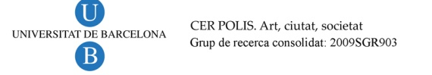 |   CESUR |   Museu da Cidade
INSCRIPCIÓN / INSCRIÇÃO
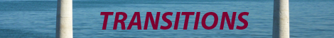
VIIth Waterfronts of Art International Conference
Lisboa – Almada, 6th – 8th Octobre 2011

Rellenar y enviar a la dirección de correo electrónico / Preencher e enviar para o seguinte correio de e-mail: waterfrontsofart2011@gmail.com

Nombre / Nome
Apellidos / Apelidos
Dirección / Morada
Ciudad / Cidade
C.P. / Código Postal
Institución / Instituição
Cargo / Profissão

Inscripción (a pagar en el momento de la acreditación)
Inscrição (a pagar no momento da acreditação)
Estudiante que presenta comunicación (20 Euros)

Estudante que apresenta comunicação (20 Euros)
Estudiante que no presenta comunicación (60 Euros)

Estudante que não apresenta comunicação (60 Euros)
Profesionales que presentan comunicación (100 Euros)

Profissionais que apresentam comunicação (100 Euros)
Profesionales que no presentan comunicación (200 Euros)

Profissionais que não apresentam comunicação (200 Euros)

Con el soporte de / Com o apoio de:
  Proyecto HAR 2009-13989-C02-00 |   Grupo de investigación consolidado: 2009SGR903

